Miércoles
02
de Diciembre

Primero de Primaria

Conocimiento del Medio

Animales domésticos y silvestres

Aprendizaje esperado: Reconoce que sus acciones pueden afectar a la naturaleza y participa para cuidarla.

Énfasis: Identificar a los animales domésticos, distinguirlos de los que no lo son y señalar los cuidados que necesitan.

¿Qué vamos a aprender?

Reconocerás que tus acciones pueden afectar a la naturaleza y participarás para cuidarla.

Identificarás a los animales domésticos, distinguiendo los que no lo son y señalarás los cuidados que necesitan.

En la sesión de hoy conocerás la diferencia entre animales salvajes y animales domésticos.

Para esta sesión necesitarás tener a la mano, los siguientes materiales:

- Cuaderno.
- Lápiz.
- Lápices de colores.
- Goma.
- Sacapuntas.
- Libro de texto Conocimiento del medio.

https://libros.conaliteg.gob.mx/20/P1COA.htm

En sesiones anteriores, descubriste que los animales son parte de los elementos naturales, igual que las plantas, los seres humanos y otros organismos que habitan en el planeta, además, aprendiste a clasificarlos de diferente manera por color, por lo que cubre su cuerpo, por su número de patas que tienen, etc.

¿Qué hacemos?

Los animales también pueden clasificarse de acuerdo con la relación que tiene el ser humano con ellos.

Sí observas a tu alrededor, verás muchos animales que viven cerca de las personas, algunos son mascotas, es decir animales de compañía, pero hay otros que, se crían y se cuidan para consumir los productos que se obtienen de ellos y otros más, se utilizan para ayudar al ser humano a realizar diferentes actividades.

Por ejemplo, los gatitos que hay en algunas casas, son animales de compañía.

A los animales que pueden vivir cerca de las personas, se les llama domésticos, los otros animales, aquellos que viven de forma natural dentro de los bosques, selvas, desiertos, se llaman animales silvestres y es muy difícil que se acostumbren a vivir cerca de los seres humanos y no es conveniente que lo hagan.

Primero conoce sobre los animales domésticos:

Son aquellos que viven cerca del ser humano, pero que también dependen de él para sobrevivir, deben de ser alimentados, darles agua y cuidarlos durante toda su vida.

Para reforzar tu aprendizaje, menciona algunos animales domésticos, que viven cerca de ti o del lugar donde vives.

Toma en cuenta las siguientes características.

- Se les debe alimentar.
- Se les debe proporcionar el agua que necesitan.
- Pueden ser animales de compañía.
- Pueden ayudar en diferentes actividades.
- Sus derivados pueden servir para consumo humano.

Pueden ser los gatos.

Los perros.

Una gallina.

Una vaca.
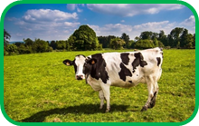

Y puedes mencionar muchos más. Recuerda los que has visto en tu comunidad y, si puedes, escribe su nombre en tu cuaderno.

Continúa con los animales silvestres:

Son los animales que viven en completa libertad, buscan su propio alimento y su lugar de resguardo.

Como por ejemplo pueden ser las aves que muchas veces ves pasar en el cielo.

Las aves buscan su propio alimento, son capaces de buscar lugares donde resguardarse del clima y de sus depredadores. Ellas solas encuentran la forma de resguardar a sus crías.

Así como las aves, todos los animales silvestres pueden sobrevivir sin ayuda de los seres humanos, si las personas se acercan mucho a ellos, pueden ser muy peligrosos.

Menciona el nombre de algunos animales silvestres, toma en cuenta lo siguiente:

- No dependen del ser humano para sobrevivir.
- Buscan su propio alimento.
- Se desarrollan de manera libre.

Puede ser una ballena, sería imposible tener una viviendo en una casa.

Al igual que un león.

O una jirafa.

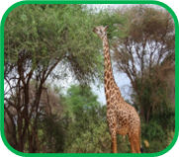

Para continuar repasando el tema, busca la página 50 tu libro de Conocimiento del Medio, así pondrás en práctica lo que has aprendido sobre los animales.

https://libros.conaliteg.gob.mx/20/P1COA.htm?#page/50
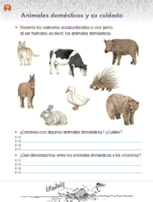

El título dice: “Animales domésticos y su cuidado”. Identifica y encierra los animales acostumbrados a vivir junto al ser humano, es decir, los animales domésticos.

Después contesta las preguntas, ¿Convives con algunos animales domésticos? ¿Cuáles?

Recuerda que pueden ser perros, gatos, caballos, borregos, burros o gallinas.

La siguiente pregunta es, ¿Qué diferencia hay entre los animales domésticos y silvestres?

Esa es muy fácil, lo has visto el día de hoy. La diferencia es que los animales domésticos están al cuidado del ser humano y los animales salvajes viven en completa libertad.

Para finalizar la sesión, vas a realizar un juego. ¿Alguna vez has jugado “Gato”?
Te voy a explicar con un ejemplo para que veas cómo se juega y lo puedas repetir con tu familia.

- Se juega entre dos personas.
- Primero se traza un tablero con dos líneas verticales y dos horizontales. (#)
- Por turnos, cada jugador coloca un símbolo en una casilla, puede ser X o O.
- Gana el jugador que primero forme una línea recta sobre las casillas, puede ser horizontal, vertical o inclinada.

Para esta sesión, las reglas cambiarán un poco, cambia los símbolos, en lugar de un tache y un círculo, jugarás con animales silvestres y animales domésticos.

Vas a elegir si quieres animales domésticos o animales silvestres. Y tú acompañante elegirá los restantes, es decir, si eliges domésticos el jugará con los silvestres.

Ganará quien logre alinear tres animales ya sean domésticos o silvestres.

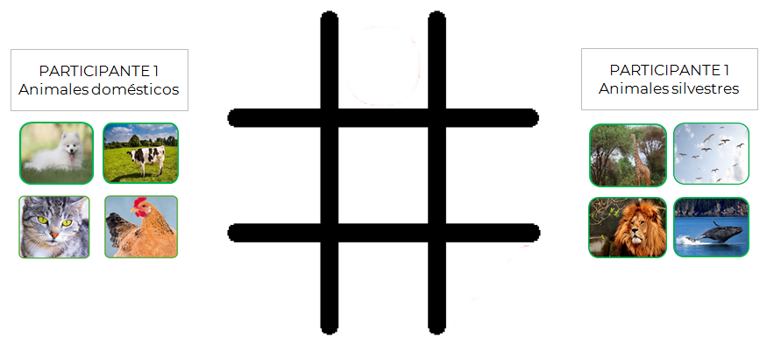

Ejemplo de juego:
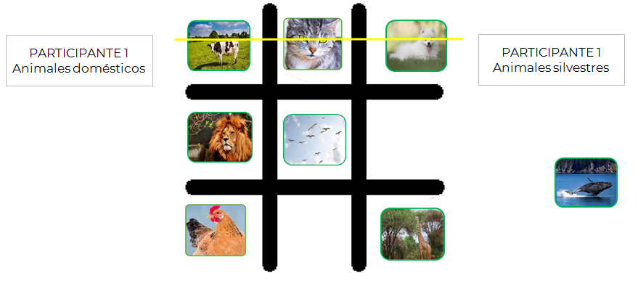

Muy bien. Has podido repasar los animales domésticos y silvestres, recuerda que existen muchas más especies que explorar y las cuales pertenecen a algún grupo de los que has visto el día de hoy, animales domésticos o silvestres, pero lo seguirás practicando en la siguiente sesión.

¡Nos vemos pronto!

¡Buen trabajo!

Gracias por tu esfuerzo.

Para saber más:
Lecturas
https://libros.conaliteg.gob.mx/20/P1COA.htm

